# 2025年福建省中考物理试题

**一、选择题：本题共14小题，每小题2分，共28分。在每小题给出的四个选项中，只有一项是符合题目要求的。**

1.下列属于可再生能源的是

A.煤 B.核能 C.风能 D.天然气

2.用智能手机监测噪声，显示的“50.6dB”是指声音的

A.音调 B.响度 C.音色 D.频率

3.人体肺泡极多，下图是记录人体单个肺泡直径的数据，其单位是

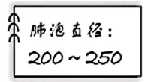

A.微米 B.毫米 C.厘米 D.分米

4.空间站中，发光二极管为金鱼藻提供光照，其主要材料属于

A.导体 B.半导体 C.绝缘体 D.超导体

5.《考工记》记载：“马力既竭，辀犹能一取焉。”展现出古人观察到马已停止用力，车还能前进一段距离。车继续前进的主要原因是其

A.具有惯性 B.受到推力 C.受力平衡 D.受到摩擦力

6.下图为搭乘“天舟八号”前往中国空间站的月壤砖的模型，该模型等同于由四个相同正方体组合而成。将其放在地球水平桌面上，如图，对桌面压强最小的是

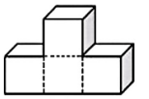

A.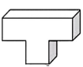 B.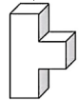 C.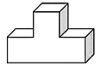 D.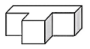

7.关于新能源电动汽车充电桩的安装和使用，下列符合安全用电要求的是

A.用湿抹布擦拭充电插口 B.充电桩需要安装接地线

C.充电桩起火立即泼水救火 D.充电桩无需安装保险装置

8.在体育运动中，下图中的做法为了减小摩擦的是

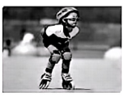 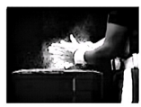

A.穿轮滑鞋 B.手涂防滑粉

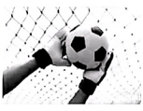 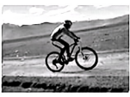

C.戴手套接球 D.用力捏车闸

9.如下图，大头针插在玻璃瓶的软木塞上，把金属箔悬挂在大头针上。带电体接触大头针后，金属箔张开，此过程

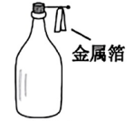

A.正电荷发生转移 B.可检验带电体的电性

C.金属箔带上同种电荷 D.张开角度越小，所带电荷越多

10.小闽为康养中心的老人设计服务信号电路图，灯亮表示提醒卫生服务，电铃响表示呼叫医疗服务。下图中不符合要求的是

A.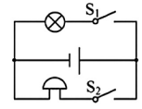 B.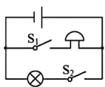

C.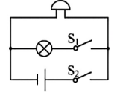 D.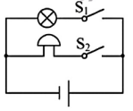

11.如图，修表师傅可通过“寸镜”看清手表微小结构。“寸镜”内部有一个凸透镜，使用时手表到凸透镜的距离应

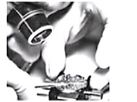

A.小于1倍焦距 B.等于1倍焦距

C.大于2倍焦距 D.在2倍焦距与1倍焦距之间

12.如图，红茶加工包含“萎凋”“揉捻”“发酵”“烘干”等工序。下列说法错误的是

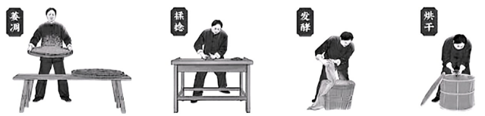

A.“萎凋”时摊开茶叶可加快水分蒸发

B.“揉捻”使茶叶卷缩，说明力可改变物体的形状

C.“发酵”时闻到气味是因为分子在永不停息地运动

D.“烘干”是通过做功减小茶叶的内能

13.抽水蓄能电站被称为“超级充电宝”，用电低谷时段利用电网多余电能抽水至上水库，用电高峰时段再放水至下水库发电，如图。关于抽水蓄能电站，下列说法正确的是

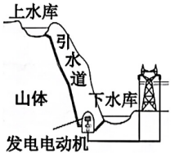

A.用电低谷时，以电能的形式储能 B.用电高峰时，机械能转化为电能

C.选址时，上下水库的高度差要小 D.存储的能量可以全部转化为电能

14.光照强度会影响花卉生长。图甲为光照强度过大时触发报警的电路，电源电压不变，R0为阻值可调的电阻箱，R为光敏电阻，其阻值随光照强度变化关系如图乙。当电流表示数大于某一值I0时触发报警，I0时的光照强度为警戒光照强度。闭合开关S，下列说法正确的是

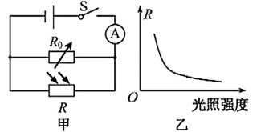

A.R的阻值随光照强度增大而增大

B.增大R0阻值可增大警戒光照强度

C.R0一定时，光照强度越大，通过R0的电流越大

D.R0一定时，光照强度越大，电流表示数越小

**二、填空题:本题共6小题，每空1分，共12分。**

为了提高学生户外生存技能，学校开展取火和自制指南针实践活动，据此完成15～16题。

15.将包装口香糖的锡箔纸剪成如图形状，其他条件相同时，C处的横截面积小，电阻______。A、B两端分别与电池正负极接触，观察到C处起火，该现象利用了电流的______效应。

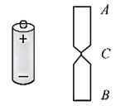

16.将回形针掰直，磁化后放在树叶上，漂浮于水面，如下图，回形针在地球______的作用下，静止后指向南北。参照冬季午间小草的影子偏向北方，进一步推测*A*端是回形针磁体的______极。

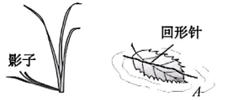

17.仿生海洋机器鱼模仿鱼类的游动方式，与螺旋桨推进方式相比，噪声小，这是在______处减弱噪声。机器鱼游动时，相对于海岸是______的。

18.科创小组制作遥控“泵喷式”船模，当船向后喷水时，船获得向前的推力，表明物体间力的作用是______的。遥控发射器利用______波控制船。

19.下图为电学知识部分结构图，请补充完整。

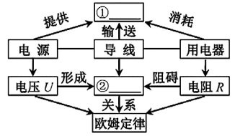

20.下图为探究摩擦力的实验装置。当桶和沙的总质量为0.24kg时，木块和木板在水平桌面上保持静止，力传感器示数为0.4N。a、b两段轻绳均与桌面平行。图中滑轮的作用是______。不计绳与滑轮间的摩擦，桌面对木板的摩擦力大小为______N。

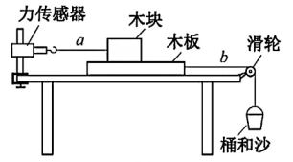

**三、作图题:本题共2小题，每小题2分，共4分。**

21.在下图中，画出悬浮在水中的潜水艇模型受到的重力和浮力的示意图。

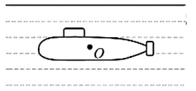

22.在下图中，画出入射光线的反射光线和折射光线的大致位置。

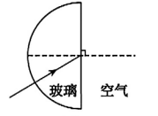

**四、简答题:本题共1小题，共4分。**

23.“七星漂”钓法是我国传统钓鱼方法之一，钓组由浮子、钓线、坠子、鱼钩和鱼饵组成，如图。请用物理知识回答：

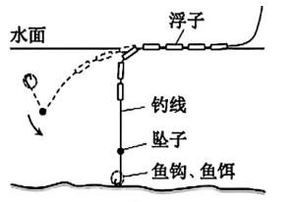

（1）浮子常用轻质鹅毛羽轴或泡沫制作的原因。

（2）钓组入水后，坠子将鱼饵快速拉向水底。为了减小水的阻力，坠子体积宜小。若有铝和铅两种材料，在其他条件相同时，选择哪种材料制作坠子更合适?分析选择的理由。

（）

**五、实验题：本题共5小题，共30分。**

24.（4分）防冻液是一种用于汽车发动机冷却系统的特殊液体。为判断某防冻液在最低气温为-25℃的某地区能否使用，利用图甲装置进行实验。

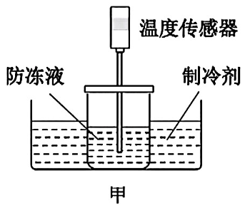 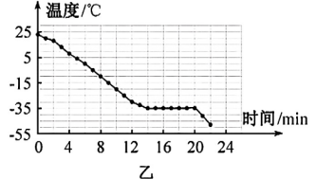

（1）烧杯中装有适量防冻液，置于制冷剂中，用温度传感器每隔1min记录防冻液的温度，绘制温度随时间变化的图像，如图乙。观察到14～20min防冻液处于固液共存状态，分析图像可知：防冻液在凝固过程中温度______，凝固点为______℃，由此判断该防冻液______在该地区使用。

（2）装制冷剂的容器外壁出现霜，这是空气中水蒸气______形成的小冰晶。

25.（5分）探究平面镜成像的特点，实验装置如图甲。

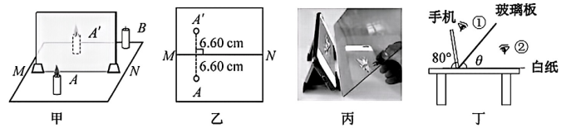

（1）实验前，将白纸平铺在水平桌面上，玻璃板______架在纸上。

（2）在玻璃板前放置点燃的蜡烛A，在玻璃板后移动完全相同但未点燃的蜡烛B，直到B与A的像A′完全重合，说明像与物的______相等。在纸上描出蜡烛、玻璃板和像的位置，处理数据如图乙。

（3）得出结论：像与物关于平面镜对称。为使该结论具有普遍性，提出一条改进建议：______。

（4）利用茶色薄玻璃板制作如图丙的“临摹神器”，可在白纸上临摹手机画面。如图丁，当手机屏幕与白纸的夹角为80°，若要使手机画面通过玻璃板所成像的位置在白纸上，玻璃板与桌面的夹角θ应为______°，临摹时要在______（填“①”或“②”）位置观察。

26.（8分）用伏安法测量额定电压为2.5V小灯泡的电阻，实验装置如图甲。

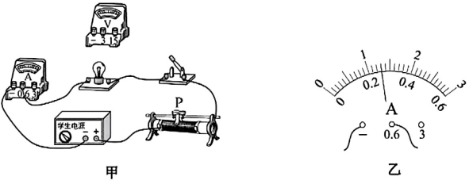

（1）用笔画线代替导线将图甲电路连接正确。（2分）

（2）闭合开关前，应将滑动变阻器的滑片P置于最______端。

（3）闭合开关，定向移动滑片P，发现电表指针示数忽大忽小，且变化幅度较大。经检查，故障只发生在滑动变阻器，故障的原因可能是______。

A.滑动变阻器短路

B.滑动变阻器的滑片P与电阻丝接触不良

（4）排除故障，继续实验。实验小组设计如下表格并记录部分实验数据。

|  |  |  |  |  |  |
| --- | --- | --- | --- | --- | --- |
| 实验次序 | 1 | 2 | 3 | 4 | 5 |
| 电压U/V | 0.9 | 1.3 | 1.7 | 2.1 | 2.5 |
| 电流I/A | 0.20 | 0.22 |  | 0.28 | 0.30 |
| 电阻R/Ω | 4.5 | 5.9 |  | 7.5 |  |
| 电阻平均值/Ω |  | | | | |

①电压表示数为1.7V时，电流表示数如图乙所示，读数为______A。

②小灯泡正常发光时电阻为______Ω。（保留一位小数）

③表格中设计不合理的一项是______，原因是______。

27.（6分）探究液体压强与哪些因素有关，完成下列任务。

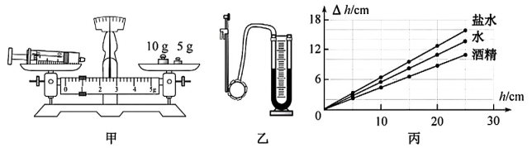

任务一 测量盐水、水和酒精的密度

（1）将天平放在水平台上，把游码移至标尺左端______处，并调节好天平。

（2）用注射器抽取5mL盐水，用天平测得注射器和盐水的总质量，如图甲所示，为______g。

（3）用注射器继续抽取盐水，活塞移至15mL处，测得注射器和盐水的总质量为27.4g，盐水的密度为______g/cm³。继续测出水和酒精的密度。

任务二 探究液体内部的压强

（4）图乙是U形管压强计，实验时通过两侧液面的高度差来反映______的大小。

（5）三个容器分别装有适量的盐水、水和酒精，改变探头在液体中的深度，记录探头的深度h与U形管两侧液面的高度差Δh，绘制Δh-h图像如图丙，分析图像可知：

①液体压强与液体的深度有关，在相同液体内部，深度越深，压强越______。

②液体压强与液体的密度有关。

根据图像，陈述得出结论②的理由：______。

28.（7分）降水量是指一段时间内，雨水（或融化后的固体降水）未经蒸发、渗透和流失所积聚起来的水层深度。为了监测降水量，科创小组制作了“翻斗式雨量计”，装置外观是上端开口的圆柱体，如图1甲。内部结构示意图如图1乙。装置核心部件如图1丙，它是用中间隔板分开的两个完全对称的三角形容器，可绕O点处的水平轴转动，从而使两侧容器轮流接水，当一侧容器接满10mL雨水时会发生翻转，将水倒出，随着降雨持续，翻斗左右翻转，过程如图1丁。磁铁与配重通过连杆安装在翻斗上并随翻斗左右摆动，当磁铁经过磁感应开关（两者相互作用力忽略不计）时，磁感应开关通过电流传感器将翻斗翻转信息变成电信号，从而推算降水量。

（1）翻斗在水平位置时是等臂杠杆，实验器材中属于等臂杠杆的有______。

（2）连杆上装有可调高度的配重。校准过程，若倒入的水量总是大于10mL时翻斗才发生翻转，可通过______（填“降低”或“升高”）配重在连杆上的位置进行调整。

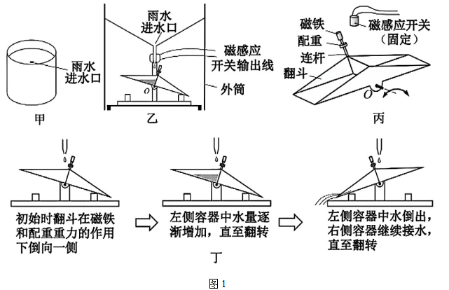

（3）图2甲是翻斗翻转信息变为电信号的工作电路，电源电压不变，、为定值电阻，。某次降雨，电流传感器（电阻不计）测得电流随时间变化关系如图2乙。

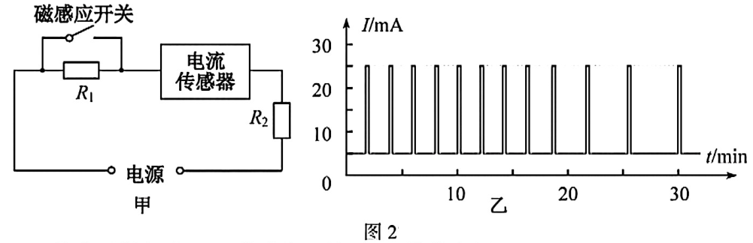

①当磁铁每次经过磁感应开关时，开关状态是______。

②“翻斗式雨量计”顶端开口面积为0.1m²，由图2乙可知该地区30min内降水量约为______mm，降水量变化趋势是______。（测量前翻斗内无水）

③由图2可知，______。

（4）若该装置在我国北方地区使用，可改进的措施是______。

**六、计算题:本题共3小题，共22分。**

29.（6分）某电水壶的部分参数如下表所示。该电水壶正常工作时，可将质量为1kg的水从20℃加热到100℃，用时420s。已知。求:

|  |  |
| --- | --- |
| 额定电压 | 220V |
| 额定功率 | 1000W |

（1）水吸收的热量。

（2）电水壶消耗的电能。

（3）电水壶的热效率。

30.（7分）运-20是我国自主研制的重型运输机，如图。飞机获得的升力与其在平直跑道上滑行速度的平方成正比，即，为定值（未知）。飞机在平直跑道上从静止开始加速，当速度达到时，飞机即将离地起飞，此时飞机所受升力与重力相等。升空后，飞机若以速度800km/h沿水平直线匀速飞行0.5h，其发动机在水平方向的牵引力大小为。

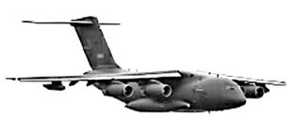

（1）求升空后飞机在上述0.5h内通过的路程。

（2）求升空后飞机在上述0.5h内水平方向牵引力做的功。

（3）已知飞机重力为，求飞机在跑道上滑行速度为时受到的支持力。

31.（9分）下图为科创小组测量大气压和海拔的简易装置原理图，为定值电阻，为力敏电阻，置于圆柱体容器底部，可自由滑动的活塞通过轻杆压在力敏电阻上。容器内抽成真空，装置气密性良好。该装置通过两电表示数分别转换测出大气压值和海拔，且示数均随测量值增大而增大。电源电压恒为6V，，的阻值与压力大小的关系为，电压表量程为0～3V，电流表量程为0～0.6A。活塞横截面积为，忽略摩擦，不计活塞质量。查阅资料，大气压与海拔的关系如下表。

|  |  |  |  |  |  |  |  |  |  |  |
| --- | --- | --- | --- | --- | --- | --- | --- | --- | --- | --- |
| 海拔 | 0 | 100 | 200 | 300 | 400 | 500 | …… | 1000 | 2000 | …… |
| 大气压 | 101 | 100 | 99 | 98 | 97 | 96 | …… | 90 | 80 | …… |

（1）求时活塞受到的压力。

（2）求时通过的电流。

（3）求该装置能测量的最高海拔。

（4）指出该装置测量时的一项不足之处，针对该不足，就电源和电流表中任选1个，提出相应问题的解决方案，并说明理由。

#### 

#### 物理试题参考答案

**一、选择题:本题共14小题，每小题2分，共28分。**

1. C 2. B 3. A 4. B 5. A 6. D 7. B 8. A 9. C 10. C 11. A 12. D 13. B 14. B

**二、填空题:本题共6小题，每空1分，共12分。**

15.大 热

16.磁场（地磁场） S（南）

17.声源 运动

18.相互 电磁

19.①电能 ②电流I

20.改变力的方向 2

**三、作图题:本题共2小题，每小题2分，共4分。**

21.如答图1

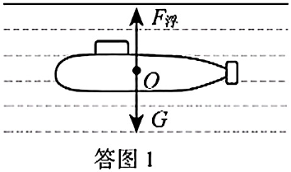

22.如答图2

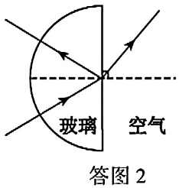

**四、简答题:本题共1小题，共4分。**

23.（1）轻质鹅毛羽轴或泡沫的密度小于水的密度，能漂浮在水面。

（2）选择铅制作坠子更合适。在质量相同时，，由可知，，铅坠子在水中运动时的阻力小。

**五、实验题:本题共5小题，共30分。**

24.（4分）

（1）保持不变（不变） -35 能（可以）

（2）凝华

25.（5分）

（1）垂直（竖直、竖立）

（2）大小

（3）改变蜡烛的位置，多次实验（答案合理即可）

（4）50 ①

26.（8分）

（1）如答图3（2分）

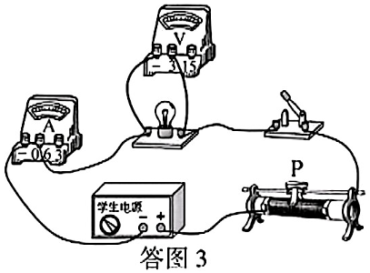

（2）右 （3）B （4）①0.26 ②8.3

③电阻平均值 小灯泡的电阻会随温度变化而变化（答案合理即可）

27.（6分）

（1）零刻度线 （2）15.8 （3）1.16 （4）液体压强（压强）

（5）①大

②深度相同时，液体密度不同，U形管压强计两侧液面的高度差不同，液体压强不同（答案合理即可）

28.（7分）

（1）托盘天平（天平、定滑轮）

（2）降低

（3）①闭合

②1.2 减弱（减缓、变小）

③200

（4）低温天气，增加加热装置

另答:若降水量偏小，可以降低配重的高度并重新校准参数

（答案合理即可）

**六、计算题:本题共3小题，共22分。**

29.（6分）第（1）小题2分，第（2）小题2分，第（3）小题2分。

解:（1）水吸收的热量



（2）电水壶消耗的电能



（3）电水壶的热效率



30.（7分）第（1）小题2分，第（2）小题2分，第（3）小题3分。

解:（1）飞机在0.5h内通过的路程



（2）

飞机在0.5h内水平方向牵引力做的功



（3）当速度达到时，飞机即将离地起飞





可得

当飞机以速度滑行时



飞机在水平跑道上滑行，竖直方向上受力平衡





可得

另解：当速度达到时，飞机即将离地起飞





当飞机以速度滑行时







飞机在水平跑道上滑行，竖直方向上受力平衡





31.（9分）第（1）小题2分，第（2）小题2分，第（3）小题2分，第（4）小题3分。

解：（1）当时，大气压

由可知，活塞受到的压力

（2）当时，



可得

（3）分析题意可知，选择电压表示数转换测出海拔。

当电压表示数为3V时，所测的海拔最高为



由得



又

解得：

大气压

查表可知，

（4）开放性问题，作答参照如下等级标准评分。

|  |  |  |
| --- | --- | --- |
| 等级水平 | 分值 | 等级描述 |
| 水平4 | 3分 | ①发现不足，问题合理，表述正确。  ②设计方案可以解决所提出的问题。  ③理由分析科学、合理，逻辑推理过程完整。 |
| 水平3 | 2分 | 只体现等级水平4中①、②要求，理由分析不合理或出现错误。  只体现等级水平4中①、③要求，无设计方案或设计方案不科学，无法解决问题。 |
| 水平2 | 1分 | 只体现等级水平4中①、②、③中任意一个要求。 |
| 水平1 | 0分 | 不能体现等级水平4中①、②、③中任意一个要求。 |

问题1该装置所测的最高海拔太低。

方案适当降低电源电压。

理由：根据欧姆定律和串联电路知识可知，得

①当电源电压降低到3V～6V时，最大值为3V不变，适当减小电源电压，可以增大，可测的气压减小，可测的海拔增加。

②当电源电压降低到3V以下时，最大值小于3V且在电压表量程内，可以继续增大，可测的气压减小，可测的海拔增加。

说明：理由分析时，如没有对电源电压的大小分类讨论，答案合理同样给分。

问题2电流表指针偏转角度太小，测量误差大。

方案将电流表换成适当小量程的电流表。

# 理由：由第二问计算可知，电路的最大电流为0.12A，只占电流表量程（0～0.6A）的五分之一，所以适当减小电流表量程（最大值不小于120mA）以便减小测量误差。